INTERNET TABANLI PROGRAMLAMA
Proje Raporu

SmartScan Automator
Çok Platformlu Ürün Fiyat Karşılaştırma Sistemi
Hazırlayan: | Yusuf Bozkurt
 | Furkan Gültekin
 | Semih Bahadır Doğan

1. Proje Özeti
SmartScan Automator, kullanıcıların bir ürün adını arayarak Trendyol, Hepsiburada, Amazon ve diğer popüler e-ticaret platformlarındaki fiyatları otomatik olarak karşılaştırabildiği, web tabanlı bir fiyat karşılaştırma uygulamasıdır.
Proje; frontend, backend ve mobil olmak üç ana katmandan oluşmaktadır. Kullanıcı arayüzü HTML, CSS ve JavaScript ile geliştirilmiş; backend servisleri Node.js ve Python kullanılarak yazılmış; tüm servisler Docker ile konteynerize edilmiştir.

2. Proje Bilgileri
Proje Adi | SmartScan Automator
Ders | İnternet Tabanlı Programlama
Proje Turu | Grup Projesi (3 Kişi)
Grup Üyeleri | Yusuf Bozkurt, Furkan Gültekin, Semih Bahadır Doğan
Teknolojiler | HTML, CSS, JavaScript, TypeScript, Node.js, Python, Docker
Platform | Web + Mobil
GitHub | https://github.com/Rea-bla/SmartScan-Automator

3. Proje Amacı ve Kapsamı
Günümüzde tüketiciler bir ürünü satın almadan önce onlarca farklı e-ticaret sitesini tek tek kontrol etmek zorunda kalmaktadır. Bu durum hem zaman kaybı yaratmakta hem de en uygun fiyatı bulmayı güçleştirir.
SmartScan Automator bu sorunu çözmek için geliştirilmiştir. Temel amaç:
- Kullanıcının girdiği ürün adını birden fazla e-ticaret platformunda otomatik olarak aramak
- Bulunan sonuçları fiyata göre sıralayarak kullanıcıya sunmak
- Web ve mobil platformlarda erişim imkân sağlamak
- Docker altyapısıyla taşınabilir ve kolay kurulabilir bir sistem oluşturmak

4. Sistem Mimarisi
Uygulama üç katmanlı bir mimaride tasarlanmıştır:

4.1 Frontend (Web Arayüzü)
Web arayüzü HTML, CSS ve JavaScript teknolojileriyle geliştirilmiştir. Kullanıcı bu katman üzerinden ürün aramaları yapar ve sonuçları liste halinde görüntüler. Arayüz, backend API'sine HTTP istekleri göndererek veri alır.

4.2 Backend (Sunucu Katmanı)
Backend katmanı Node.js ve Python ile yazılmıştır. Bu katman:
- Web scraping işlemlerini gerçekleştirir
- Fiyat verilerini toplar ve sıralar
- Frontend'e REST API üzerinden veri sağlar
- Trendyol, Hepsiburada ve Amazon gibi platformlardan veri çekmekten sorumludur

4.3 Mobil (Mobile Katmanı)
Proje ayrıca bir mobil arayüz içermektedir. Bu katman, kullanıcıların mobil cihazlarından uygulamaya erişebilmesi için tasarlanmıştır ve web arayüzüyle aynı backend servislerini kullanmaktadır.

4.4 Docker ve Altyapı
Tüm servisler docker-compose.yml dosyası aracılığıyla konteynerize edilmiştir. Bu yaklaşım sayesinde geliştirme ve dağıtım ortamları arasında tutarlılık sağlanmakta; servisler tek bir komutla ayağa kalkmaktadır. Ortam degişkenleri .env dosyasıyla yönetilmekte, hassas bilgiler .gitignore ile versiyon kontrolünün dışında tutulmaktadır.

5. Sistem Akis Diyagramı (UML)
Aşağıda uygulamanın temel kullanım akışı özetlenmiştir:

[ Kullanıcı ]
|
Ürün Arama (Web / Mobil)
|
v
[ Frontend / Mobil Arayüz ]
| HTTP / REST API
v
[ Backend (Node.js + Python) ]
| Web Scraping
v
[ Trendyol ] [ Hepsiburada ] [ Amazon ] [ Diğer Platformlar ]
| Fiyat Verileri Toplanır
v
[ Fiyata Gore Sıralı Sonuçlar Kullanıcıya Gösterilir ]

6. Kullanılan Teknolojiler
Teknoloji | Katman | Kullanım Amacı
HTML / CSS | Frontend & Mobil | Kullanıcı arayüzü ve görsel tasarım
JavaScript | Frontend | Dinamik içerik ve API bağlantısı
TypeScript | Backend | Tip güvenliği ile sunucu kodlaması
Node.js | Backend | REST API ve servis yönetimi
Python | Backend | Web scraping ve veri isleme
Docker | Altyapı | Servis konteynerizasyonu
docker-compose | Altyapı | Çoklu servis yönetimi

7. Ekran Görüntüleri
Aşağıda uygulamanın mevcut arayüzüne ait ekran görüntüleri yer almaktadır. Ekran görüntüleri, projenin GitHub deposundaki frontend ve mobil klasörlerinden alınabilir.

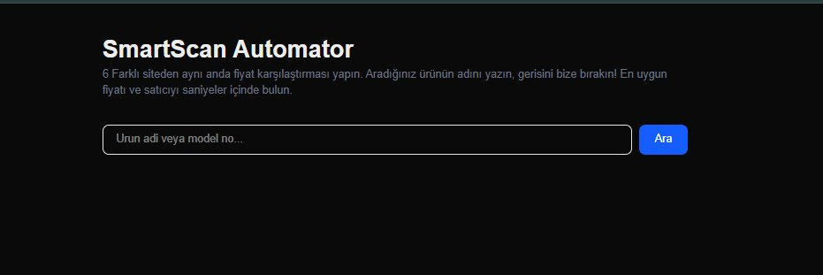Ana Sayfa / Arama Ekrani | Web Sitesi - Sonuclar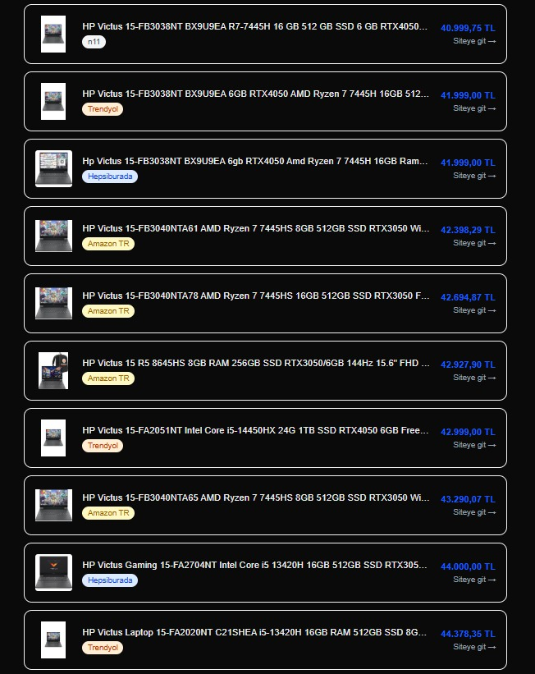  Fiyat Karsilastirma Sonuclari
Mobil - Arama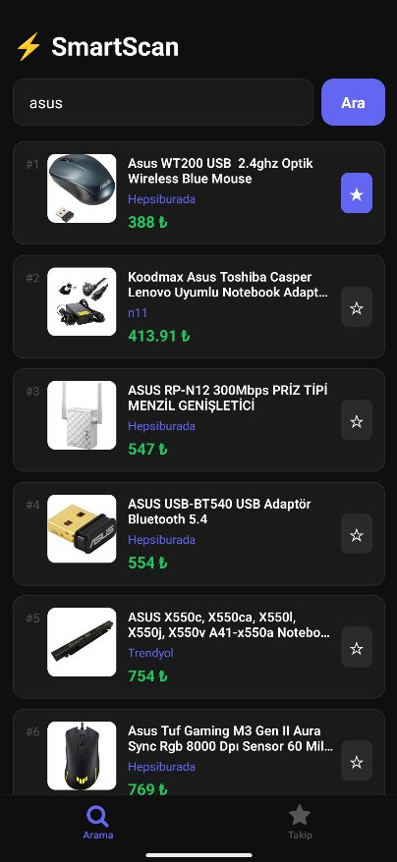  Mobil Goruntu | Mobil - Takip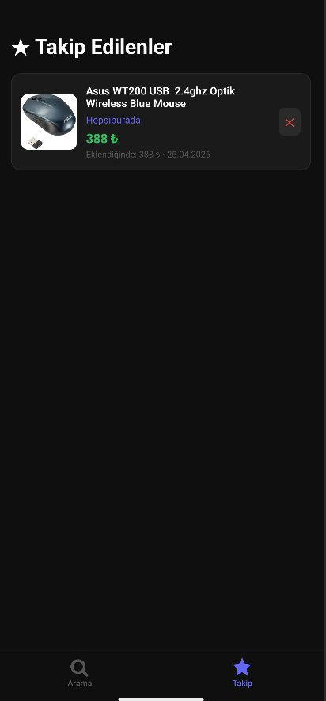  Ek Goruntu

8. Kullanılan Python Kütüphaneleri
Backend katmanında aşağıdaki Python kütüphaneleri kullanılmaktadır:

Kütüphane | Versiyon | Kullanım Amacı
fastapi | 0.110.0 | REST API çerçevesi
uvicorn | 0.27.0 | ASGI sunucusu
sqlalchemy[asyncio] | 2.0.25 | Asenkron veritabanı ORM
asyncpg | 0.29.0 | PostgreSQL async sürücü
alembic | 1.13.1 | Veritabanı migrasyon aracı
pydantic | 2.6.0 | Veri doğrulama ve sema tanımlama
pydantic-settings | 2.1.0 | Ortam degişkeni yönetimi
httpx | 0.26.0 | Asenkron HTTP istekleri
beautifulsoup4 | 4.12.3 | HTML ayrıştırıcı (web scraping)
playwright | 1.42.0 | Tarayıcı otomasyonu ile scraping
lxml | 5.1.0 | XML/HTML işlemci
curl_cffi | 0.7.4 | Bot korumasını asmak için HTTP istemci
celery[redis] | 5.3.6 | Asenkron görev kuyruğu
redis | 5.0.1 | Görev kuyruğu ve önbellekleme
python-jose | 3.3.0 | JWT token oluşturma ve doğrulama
passlib[bcrypt] | 1.7.4 | Şifre hashleme ve güvenlik

9. Mevcut Durum ve Eksiklikler
Projenin mevcut durumu su şekildedir:

9.1 Tamamlanan Kısımlar
- Proje klasör yapısı ve mimarisi oluşturuldu (frontend, backend, mobile)
- Docker altyapısı docker-compose.yml ile kuruldu
- Web arayüzü temel tasarımı yapıldı
- Mobil arayüz gelişme aşamasında
- Backend servislerinin iskelet yapısı oluşturuldu

9.2 Devam Eden / Eksik Kısımlar
- Web arayüzünün düzeltilmesi ve responsive tasarımın iyileştirilmesi gerekmektedir
- Üyelik sistemi eklenmelidir
- Favoriler kısmı eklenmelidir
- Yapay zeka entegresi yapılmalıdır

10. Sonuç
SmartScan Automator, modern web teknolojilerini bir araya getiren kapsamlı bir fiyat karşılaştırma projesidir. Proje; frontend, backend ve mobil katmanlardan oluşan katmanlı bir mimariye sahip olup Docker ile konteynerize edilerek taşınabilirlik ön planda tutulmuştur.
Proje henüz geliştirilme aşamasında olmakla birlikte temel mimarisi oturmuş, web scraping altyapısı kurulmuştur. Tamamlandığında kullanıcılara zaman kazandıran pratik bir alışveriş asistanı sunulması hedeflenmektedir.

